Drage moje učenke in učenec NIP nemščina?
Ponovno prisrčno pozdravljene. Verjamem, da ste se odpočili in nabrali novih moči. Srčno sem upala, da bomo po počitnicah morda pa le spet skupaj, a življenje se vrti drugače in zdaj je že skoraj gotovo, da bomo mogli to šolsko leto zaključiti na daljavo. Kakorkoli že bo, najpomembnejše je, da ostanemo zdravi in, da imamo pred seboj cilj: TUDI SAMOSTOJNO SE ZMOREM NAUČITI VELIKO.
Kot ste že obveščeni, bomo v mesecu maju ocenjevali. Svetujem vam, da ponovno natančno pregledate učno snov naloženo v spletni učilnici od začetka do konca.
Uspešna bom, ko bom znala:
- Poimenovati družinske člane
- Zapisati in povedati števila do 10
- Pravilno pobarvati
- Opisati sebe (Kako mi je ime? Koliko sem stara? Katera je moja najljubša barva? Kakšni so moji lasje? Kakšne so moje oči?)

Posebej bodite pozorni na tri vprašanja:
- OPIS SEBE ( Wie ist deine Haare? Wie sind deine Augen? Wie ist deine Nase? Wie sind deine Ohren und dein Mund? Ist dein Gesicht rund oder eckig? )
PRIMER: Die Augen sind braun und groß. Die Haare sind schwarz und lang. Die Nase ist klein. Die Ohren sind groß. Der Mund ist rot und klein.
!!! PAZITE: mein/ meine – moj/moje/moje/ mojo
Dein/deine – tvoj/tvoje/ tvoja/tvojo
- ŠTEVILA DO DESET
PRIMER: drei + drei= sechs

- DRUŽINSKI ČLANI / MOJA DRUŽINA
!!! znam našteti družinske člane moje družine
Znam preprosto opisati mojo družino
PRIMER: Das ist meine Familie. Das ist meine Mutter. Sie ist Marta. Das ist mein Vater. Er ist Peter. Ich habe eine Schwester Pia und einen Bruder Mark.
Meine Mutter hat eine Schwester Eva. Eva ist meine Tante. Mein Vater hat einen Bruder. Er ist mein Onkel.
!!! POMAGAJTE SI Z UČBENIKOM !!!
V petek, 15.5. vas bom ob 11.00 povabila na video konferenco na https://vid.arnes.si/ in skupaj bomo utrdili. Zgleda tako:
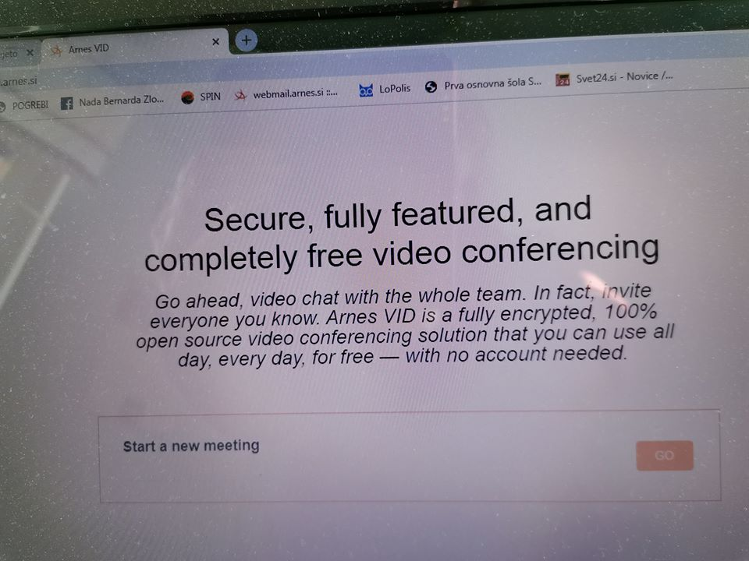

Tukaj vpišete: nemščina1

In še naloga za ta teden. Poslušajte pesmico Old MacDonald hat 'ne Farm. Poslušajte jo večkrat in zraven zapojte.

https://www.youtube.com/watch?v=dwMxNqIAqd4
V zvezek zapišite TIERE ( živali) in prepišite imena živali, ki ste jih slišali v pesmi.
Naredite še nalogi 1, na strani 42 in nalogo 2, na strani 43 v učbeniku.
V zvezek narišite ali prilepite svojo najljubšo žival in zapišite: Mein Lieblingstier ist….

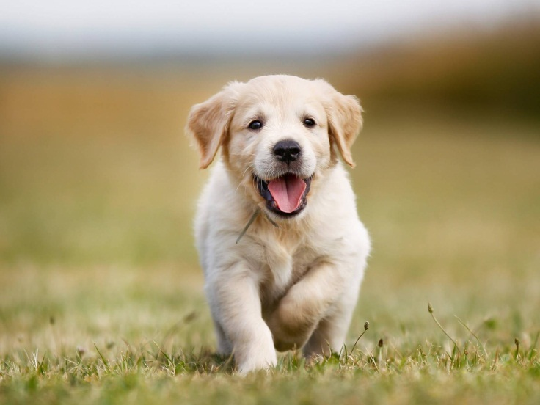

Želim vam uspešno delo in vse dobro.
Vaša učiteljica Bernarda

